**附件1：**

微知库平台操作说明

* **重要说明：所有参加学习的学员均需以学生身份注册账号，原微知库平台教师账号不能使用。**

1.使用PC端完成微知库学生用户的注册。注册完成后请登录，并完善个人信息，联盟选“药剂、药品经营与管理”。  
（网址：<http://wzk.36ve.com/home/project-home-page?projectId=31）>

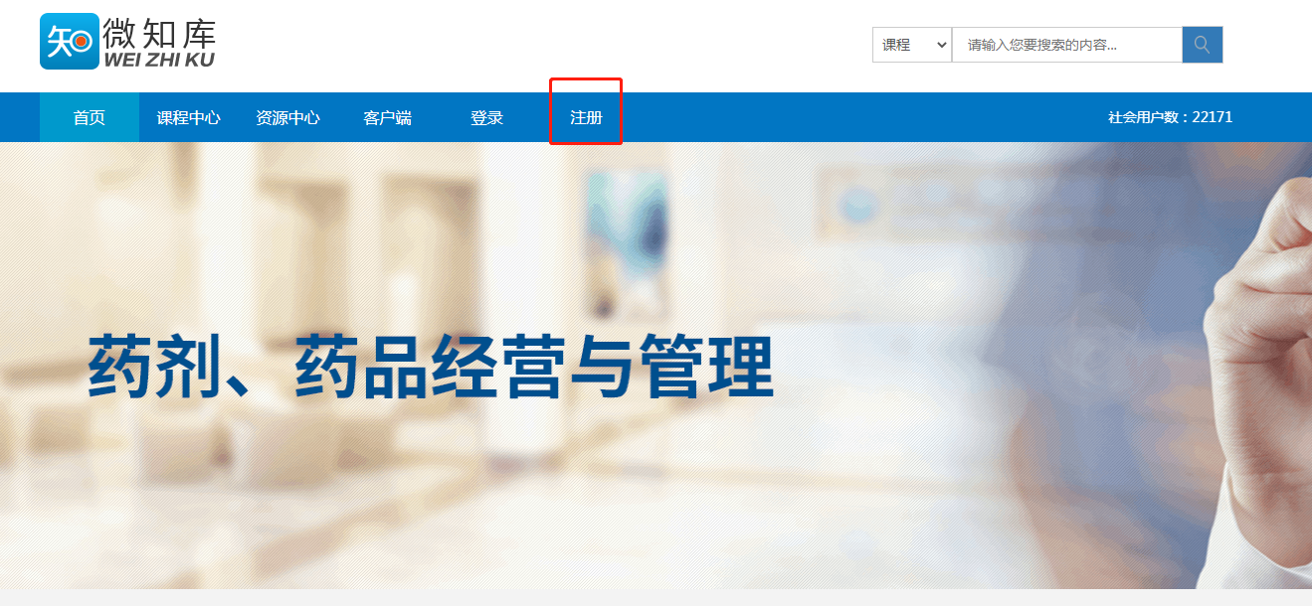

2.手机端扫码下载APP：不要随意从应用商店下载，请扫描下方二维码。

 

**iphone版本**   **安卓版本**

3.请打开微知库手机APP，然后扫描以下报名等级所对应班级二维码。请注意只有注册成功后，才可使用微知库手机端扫码入群。

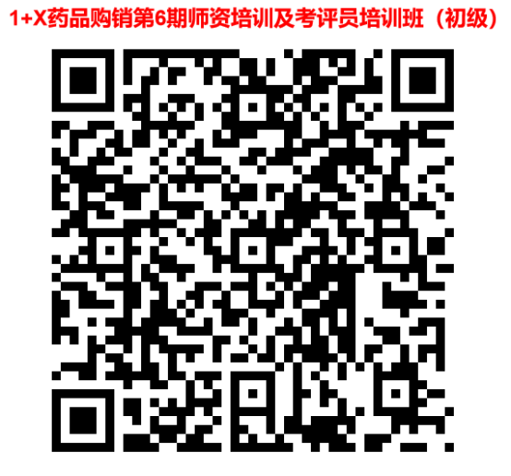  
 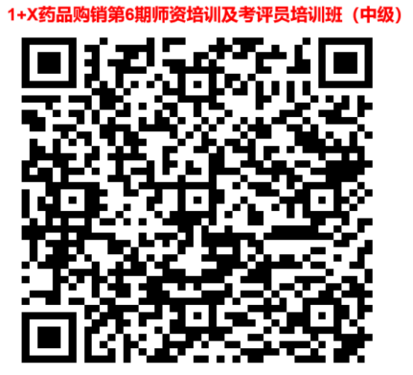

4. 微知库技术人员经过后台处理，方可通过班级加入课程《药品购销（1+X）》学习，请一定及时完成注册和加入班级。（注意：技术人员后台处理时间为上午9点、下午3点，如加入课程后没有课程，请稍等待）。

**附件2：**

**交通线路图**

一、学校和酒店的位置

四川省食品药品学校地址：四川省峨眉山市名山路南段216号

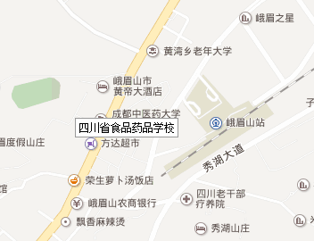

二、高铁

1、全国各地——成都东站——**峨眉山站**（或峨眉站，最好是峨眉山站，离学校只有1公里，步行10分钟可到）

2、全国各地——乐山站——**峨眉山站**（离学校只有1公里，步行10分钟可到）

二、飞机

全国各地——双流机场**T2航站楼**——步行至双流机场站高铁站——**峨眉山**站（离学校只有1公里，步行10分钟可到）

**附件3：**

教育部第四批1+X证书制度试点工作药品购销员

培训师资及考评员登记表

|  |  |  |  |  |  |  |  |
| --- | --- | --- | --- | --- | --- | --- | --- |
| 姓名 |  | 性别 |  | 出生年月 | |  | 电子  照片 |
| 民族 |  | 学历 |  | 专业 | |  |
| 身份证号 |  | | | 政治面貌 | |  |
| 单位及部门 |  | | | | | |
| 职务职称 |  | | | | | |
| 联系方式 | 手机 QQ Email | | | | | | |
| 申报级别 | □初级 □中级 | | | | | | |
| 通讯地址 | 省 市 区 街道 | | | | | | |
| 药品购销相关研究成果 |  | | | | | | |
| 教学与工作  经历 |  | | | | | | |
| 拟担任课程及授课模块 |  | | | | | | |
| 所在单位  意见 | 单位盖章 负责人：  20 年 月 日 | | | | | | |
| 公司审核  意见 | 部门负责人：  20 年 月 日 | | | | 单位负责人：  20 年 月 日 | | |
| 备注 | 培训时间 证书编号及颁发时间 | | | | | | |

**附件4：**

参会回执

|  |  |  |  |  |  |  |
| --- | --- | --- | --- | --- | --- | --- |
| 单位名称 |  | | | | | |
| 姓名 | 性别 | 出生年月 | 职务/职称 | 手机 | 邮箱 | 备注 |
|  |  |  |  |  |  |  |
|  |  |  |  |  |  |  |
|  |  |  |  |  |  |  |
|  |  |  |  |  |  |  |
| 订房信息 | □否； □单住； □拼住，  需协助安排 _日至_ _日住宿，共__间 | | | | | |
| 付  款  方  式 | 付款方式:账户汇款  选择汇款的单位会议费汇至以下指定帐户  户 名：上海医药职业技能培训中心学杂费存取专户  开 户 行：中国银行上海市大连路支行  账 号：452062552833 | | | | | |
| 开  票  信  息 | 开票抬头（必填）：  纳税人识别号（必填）：  联系电话（必填）：  邮寄地址：**注：开票信息请务必填写。** | | | | | |
| 备注 | [1.报名院校请及时发送回执至会议组指定邮箱ypgx2021@163.com](mailto:1.报名院校请及时发送回执至会议组指定邮箱ypgx2021@163.com)；  2.参加人员报名后不能随意更改，如有变动，请提前一周告知会务组；  3.酒店收费费用：**拼住**(标间)：100元/人/天，**单住**（单间）：200元/人/天；  4.参加人员需在按时到达酒店办理报到手续；  5.参加师资培训的学员需要自带电脑； | | | | | |